Univerzitet u Zenici Akademska 2016/17
Politehnički fakultet Proizvodni biznis
Katedra za automatizaciju i metrologiju

Seminarski rad iz Mjerne tehnike
INSTRUMENTI ZA MJERENJE PRITISKA

Student: Mentor:
PB-141 v.prof.dr. Samir Lemeš

Rezime: O ovom radu prikazani su jedni od najpoznatijih instrumenata za mjerenje pritiska. Važnost istih je veoma velika u skoro svim granama industrije, jer dobivanje pouzdanih i tačnih podataka o pritisku je neophodno za stabilno funkcionisanje i postizanje zadovoljavajućih perfomansi. Također, potrebno je upoznati se sa osnovnim pojmovima kad je riječ o mjerenju pritiska radi boljeg razumijevanja kod izbora instrumenata za mjerenje pritiska.
Ključne riječi: pritisak, manometar

Uvod
Mjerenje pritiska igra veliku i važnu ulogu u modernom svijetu. Industrijsku revoluciju je u velikoj mjeri pokretao pritisak generiran pretvaranjem vode u paru i potreba za mjerenjem tlaka, šireg opsega i sa sve većom preciznošću, se od tada proširila. Upotreba je raznolika i nalazi se u industrijama kao što su nuklearna, proizvodnja električne struja, plina, petro-hemijska i industrija poluvodiča, za potrebe biologije, farmaceutike i meteorologije, automobilske industrije, zaštite životne sredine, optike, zrakoplovstva, odbrane, ventilacija i filtriranje, kontrola procesa u cjelini. Ispravnost mjerenja je od suštinskog značaja za trgovinu, efikasnost, kvalitetu i sigurnost.

Definicija pritiska
Pritisak je definiran djelovanjem sile na jedinicu površine. Silom na neku površinu mogu djelovati kruto tijelo, tekućine ili plinovi. Kod plinova i tekućina molekule međusobno djeluju istim pritiskom pod kojim se nalazi čitava masa ili dio plina. U plinovima i tekućinama pritisak djeluje u svim smjerovima jednakim intezitetom. Kod krutih tijela pritisak definiramo kao omjer sila međusobnog djelovanja u smjeru normale na dodirnu površinu i veličine same površine. Ako pričamo o fluidima , pritisak fluida predstavlja djelovanje normalne sile svedene na jedinicu površine. Izmjereni pritisak fluida u mirovanju zove se statički pritisak, a fluida u gibanju se zove dinamički pritisak (ovisi o brzini protoka).
Bitno je znati i sljedeće nazive:
- Vakuum je stanje u kome je pritisak nula, a isti naziv se koristi za mjerenje niskih pritisaka manjih od 100 Pa.
- Apsolutni pritisak je pritisak koji izmjeri u odnosu na pritisak jednak nuli.
- Relativni pritisak je pritisak mjeren s obzirom na pritisak okoline.
- Nadpritisak je pritisak viši od pritiska okoline.
- Podpritisak je pritisak niži od pritiska okoline. ^{[2]}

Mjerne jedinice
U međunarodnom sistemu osnovna mjerna jedinica pritiska je Pascal (Pa). To je pritisak kojim sila od 1 N djeluje na površinu od 1 m2 .
1 Pa = 1 N/m2
Često upotrebljavane jedinice su:
1 bar = 105 N/m2 = 105 Pa
1 mbar = 102 N/m2
Neke stare jedinice pritiska:
- tehnička atmosfera (at) 1 (at) = 98066,5 (Pa)
- normalna ili fizikalna atmosfera (atm) 1 (atm) = 101325 (Pa)
- milimetar stupca žive (mmHg) ili (torr) 1 (mmHg) = 1 (torr) = 133,322 (Pa)
- milimetar stupca vode 1 (mmH₂O) = 9,80665 (Pa)
- pound per square inch (psi) 1 psi = 6894,75 (Pa)

Podjela instrumenata za mjerenje pritiska
Uređaji za mjerenje tlaka djele se po sljedećim osobinama:
- po vrsti mjernog tlaka:
- barometri ( za mjerenje atmosferskog pritiska)
- manometri ( za mjerenje pretlaka ili apsolutnog pritiska)
- mikromanometri
- vakummetri (za mjerenje podtlaka)
- po principu djelovanja:
- sa tekućinom
- klipni
- električni
- kombinirani
- po stupnju tačnosti i području primjene:
- radni
- kontrolni
- etalonski

Mjerni instrumenti
U nastavku navest ćemo i objasniti neke od najkorištenijih instrumenata za mjerenje pririska:
- Barometar
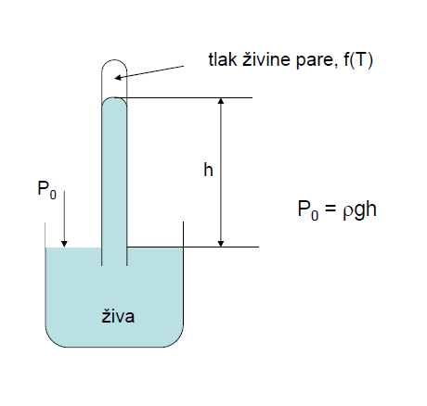
Namijenjeni su prvenstveno za određivanje pritiska zraka okoline. Konstrukcije barometra mogu biti različite, no najčešće se upotrebljavaju membranski manometar i U – cijev. Kao tekućina za barometre se upotrebljava živa, jer je njezina gustoća tako velika da cijev može biti kratka, a pritisak zasićenja živinih para je kod normalnih temperatura, tako malen da ga možemo zanemariti. Zbog toga su barometri vrlo tačni. Princip rada barometra je prikazan na slici 1. Sastoji se od staklene cijevi koja je na vrhu zatvorena, te je donjim krajem otvorena i uronjena u kapljevinu izloženu atmosferskom pritisku. Drugi kraj je zatvoren (stopostotni vakuum).

Slika 1. Princip rada barometra ^{[3]}

- Piezometar
Piezometar (slika 2.) spada u najjednostavnije uređaje za mjerenje pritiska. To je na posudu priključena gore otvorena cjevčica u kojoj će se kapljevina popeti do određene visine. Zanima li nas pritisak u bilo kojoj tački posude, izmjerit ćemo visinu stupca kapljevine do te tačke.
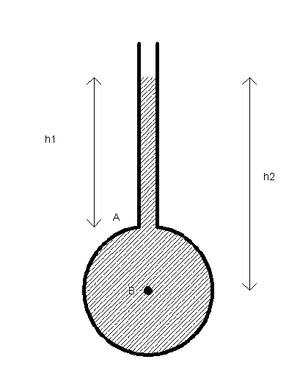
Slika 2. Izgled piezometra

- Diferencijalni manometar
Diferencijalni manometar služi za mjerenje razlike pritisaka između dva mjerna mjesta a princip rada je prikazan na slici 3. U uvjetima kad je na oba kraja diferencijalnog manometra pritisak jednak , razine fluida u oba kraka su iste (a). U uvjetima kad postoji razlika pritisaka koji se mjere potrebno je očitati razliku razina kapljevina u oba kraja manometra (b) i preračunati u razliku pritisaka.
Razlika pritisaka Δ p određuje se iz jednačine:
Δ p = p1 - p2 = h (ρm – ρf) g
gdje je :
ρm - gustina manometarske tečnosti
ρf - gustina fluda čiji se pritisak mjeri ^{[2]}

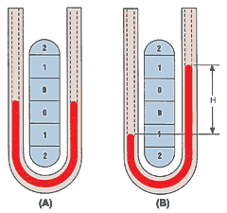
Slika 3. Princip rada diferencijalnog manometra ^{[4]}

- Mikromanometar
Mikromanometar ili kosocijevni manometar služi kao prijenosni instrument za mjerenje malih razlika pritisaka (uzgon u dimnjaku, tlak malih aksijalnih ventilatora i dr.). Koristi se za vrlo tačna mjerenja. Na slici 4. se nalazi kosocijevni manometar kod kojeg se smanjivanjem ugla α povećava dužina stupca zaporne tekućine (a time i tačnost očitanja) pri pritisku koji odgovara visini zaporne tekućine h.

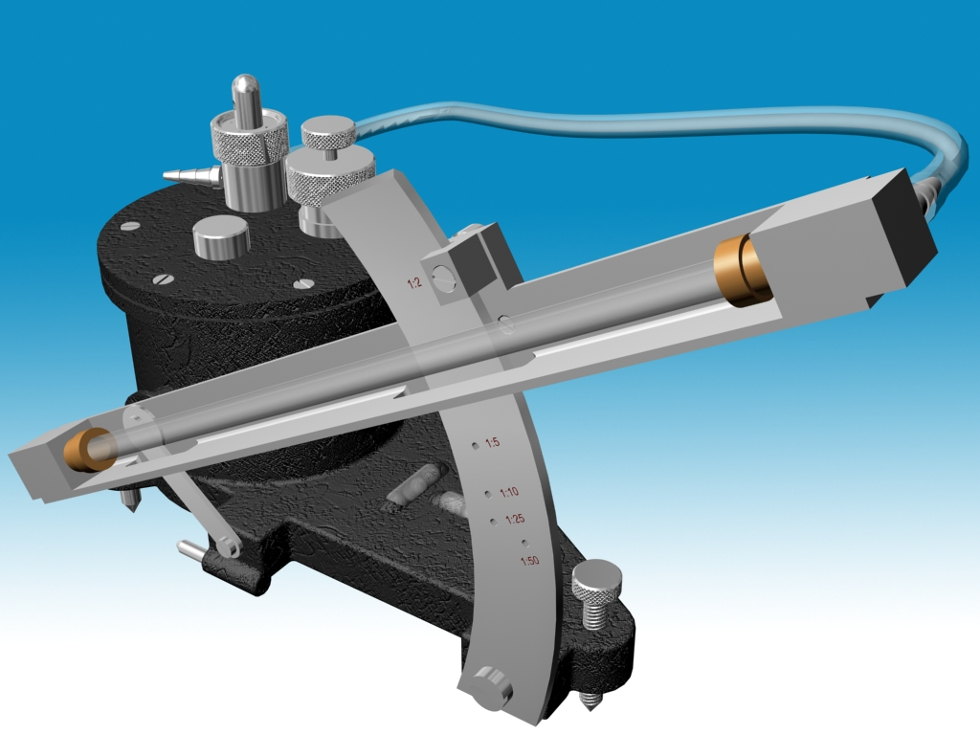

Slika 4 i 5. Princip rada i model mikromanometra ^{[5]}
- Prstenasta vaga
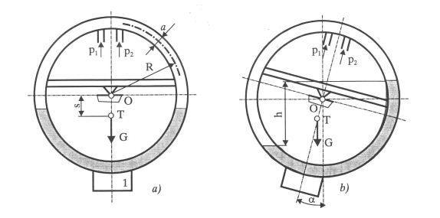
Prstenasta vaga se uglavnom koristi za mjerenje malih razlika pritisaka. U prstenastom bubnju nalazi se zaporna tekućina. Tačka oslona se nalazi iznad težišta prstena slika 6. Ako na jednoj strani vlada nadpritisak, pomiče se tekućina i nastaje zakretni moment koji zakreće kazaljku instrumenta. Mjerena razlika pritiska je proporcionalna sinusu ugla zakreta kazaljke.

Slika 6. Prstenasta vaga ^{[2]}

- Bourdonova cijev
Bourdonova cijev je savijena metalna cijev, jednim krajem pričvršćena za kutiju instrumenta, a drugi je kraj slobodan (slika 7). Pod djelovanjem pritiska cijev se nastoji ispraviti pa se gibanje njezina slobodna kraja, pomoću mehanizma prenosi na kazaljku. Kazaljka pokazuje veličinu pritiska. Bourdonove cijevi se najčešće koriste za pritisak od 0 do100 bar i u temperaturnom rasponu od -25ºC do 80ºC, iako mogu biti i u užem, preciznijem području primjene (npr. 0-0.6 bar).
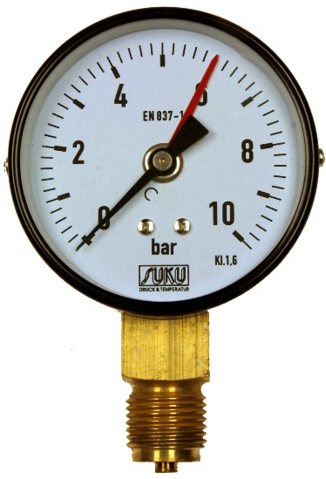
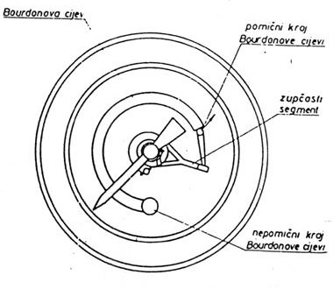
Slika 7. Princip rada Bourdonove cijevi Slika 8. Model Bourdonove cijevi ^{[6]}

- Betzov mikromanometar

Betzov manometar radi na principu U-cijevi (slika 9). Razlika nivoa u oba rezervoara G i S mjeri se pomoću skale R koja visi na plovku C. Na staklenoj skali je ugravirana podjela koja se optičkim putem projektuje na nepokretnu skalu sa odgovarajućim povećanjem (oko 20 puta) i daje razliku pritiska u mm stuba tečnosti. Maksimalna razlika pritiska nivoa obično iznosi 300-800 mm, a za manometarsku tečnost se koriste voda i praktičan instrument,naročito za laboratorijska mjerenja. Tačnost ovih manometara je±0,5 Pa. ^{[2]}

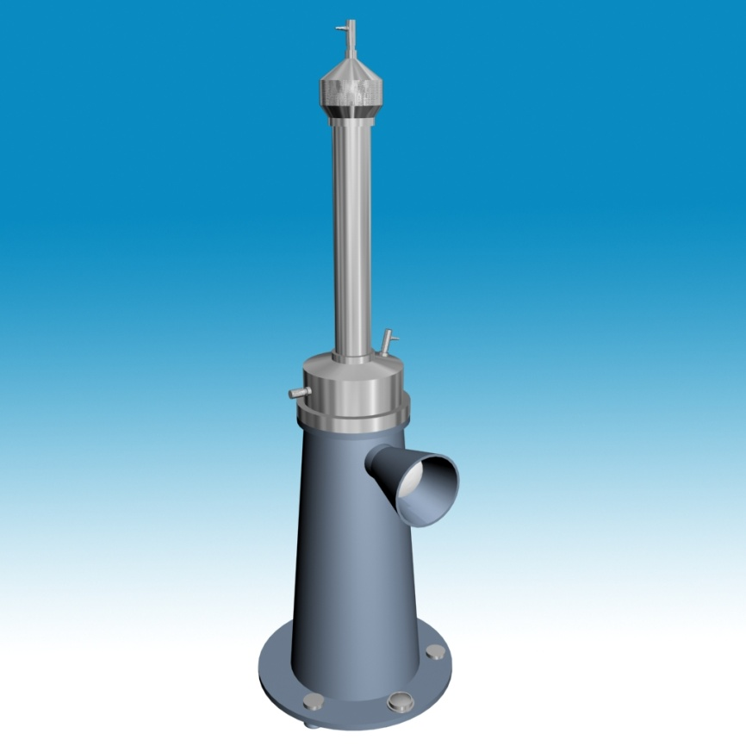
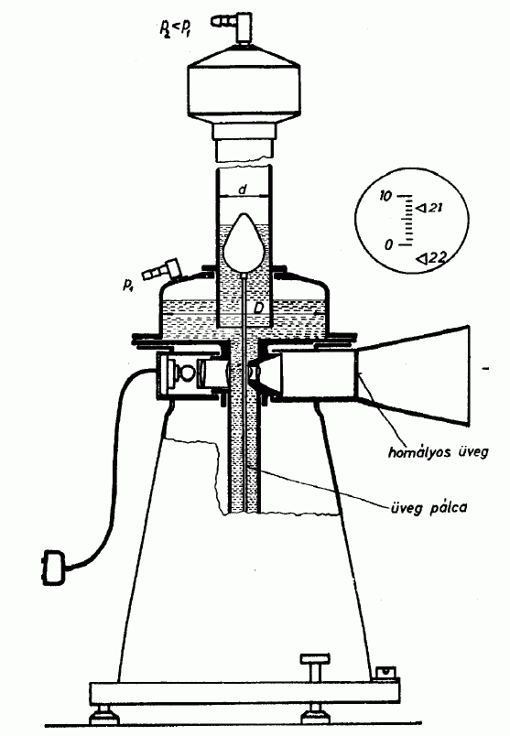

Slika 9. Princip rada Betzovog manometra ^{[5]} Slika 10. Model Betzovog manometra ^{[5]}

- Metalni manometar s membranom
Membranski manometar (slika 11) sastoji se od čelične valovite membrane koja je stegnuta između dvije prirubnice. Pod utjecajem pritiska membrana se savine. Progib je mjerilo za pritisak i on se prenosi preko mehanizma na kazaljku. Kod ovog sistema postoji također mogućnost da se manometar pomicanjem zgloba regulira. Manometri s membranom grade se za pritiske od 0,5 do 10 atp. Ovakvi manometri nisu toliko osjetljivi na udarce kao manometri s Bourdonovom cijevi i za manja područja mjerenja tačniji su od onih s Bourdonovom cijevi.^{[7]}

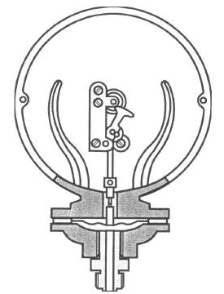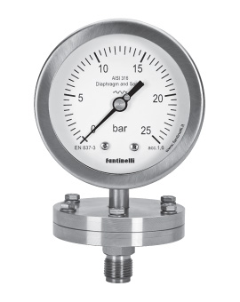
Slika 11. Princip rada manometra sa membranom ^{[2]} Slika 12. Model manometra ^{[8]}

- Manometar sa naboranom cijevnom oprugom
Na slici 13. prikazan je princip rada pretvarača manometra, koji služi za mjerenje manjih pritisaka. Često se mehanički barometri izrađuju na tom principu. Tačnost ovih instrumenata je ±2% od cijele skale.

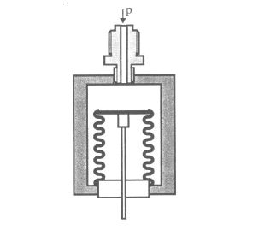
Slika 13. Manometar s naboranom cijevnom oprugom ^{[2]}

Za kraj ćemo navesti i elektronske manometre i njihovu podjelu.
Za industrijsku primjenu, naročito u procesnoj tehnici, često je potrebno da se mjerni signali sa mjerača protoka direktno koriste za automatiku procesa i računarsku obradu. Zbog toga postoje različiti električni pretvarači koji razliku nivoa u U-cijevi pretvaraju u električne signale.
Podjela:
- induktivni
- kapacitivni
- ugljeno-mikrofonski
- piezoelektrični
- membrane sa uparenim mjernim trakama
- tranzistori itd. ^{[2]}

Literatura:
^{[1]} Nacionalna laboratorija za fiziku i Institut za i kontrolu (1998), Priručnik za mjerenje pritiska i vakuuma, London
^{[2]} Nermina Zaimović-Uzunović (2006), Mjerna tehnika, Zenica
^{[3]} http://marjan.fesb.hr/~itolj/mjerenja/Mjerenje%20tlaka.pdf
^{[4]} http://www.sensorsmag.com/components/pressure-measurement-principles-and-practice
^{[5]}http://www.ara.bme.hu/oktatas/tantargy/NEPTUN/BMEGEATAG01/ENGLISH_course/2009-2010-I/labor_laboratory/
^{[6]}http://en.suku.de/produkte/type-4881-bourdon-tube-pressure-gauge-ns80-case-steel-connection-bottom
^{[7]} Boris Černe (1965), Hidraulika, Zagreb
^{[8]}http://www.fantinelli.it/eng/products_diaphragm-pressure-gauges_diaphragm-pressure-gauges_series-mp-319.html
^{[9]}http://obukazaenergetskepreglede.yolasite.com/resources/Materijali/Osnovi%20mjerenja%201.pdf
^{[10]} https://en.wikipedia.org/wiki/Pressure_measurement#Instruments
^{[11]} http://enggyd.blogspot.ba/2011/05/pressure-measuring-instruments.html

Nacionalna laboratorija za fiziku i Institut za i kontrolu (1998), Priručnik za mjerenje pritiska i vakuuma, London

